**MANUAL DE INSTRUCCIONES APLICATIVO FINTECH “ADYEN ECUADOR”**

***Querido usuario:***

* El aplicativo Adyen Ecuador funciona con cualquiera de los navegadores conocidos, como: **Microsoft Edge, Google Chrome, Mozilla Firefox, Internet Explorer.**
* El costo por realizar transferencias de dinero por medio de la aplicación tendrá un valor del 2,5% de la transacción realizada.

**PASOS A SEGUIR:**

1. De doble clic izquierdo en “**Login**”, el cual aparecerá en su carpeta de archivos.

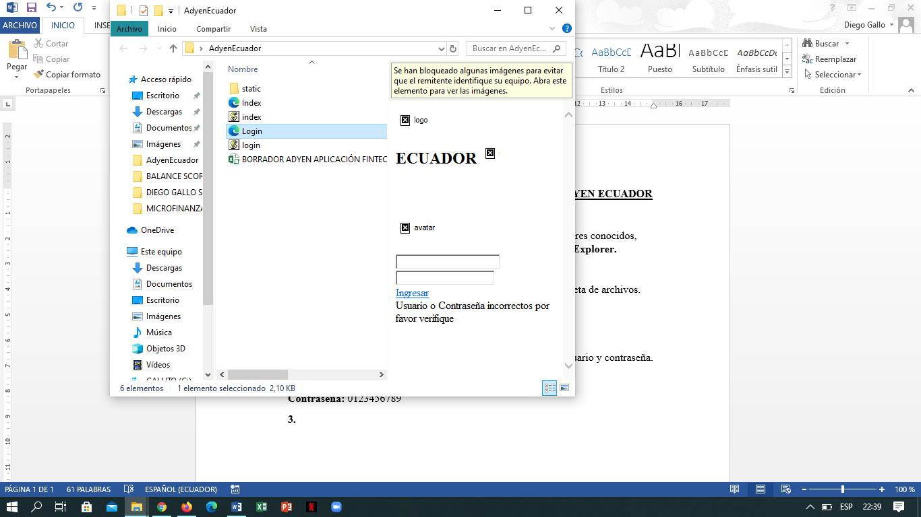

1. Para hacer uso de la aplicación por favor ingrese usuario y contraseña.

**Usuario:** galloexpresa

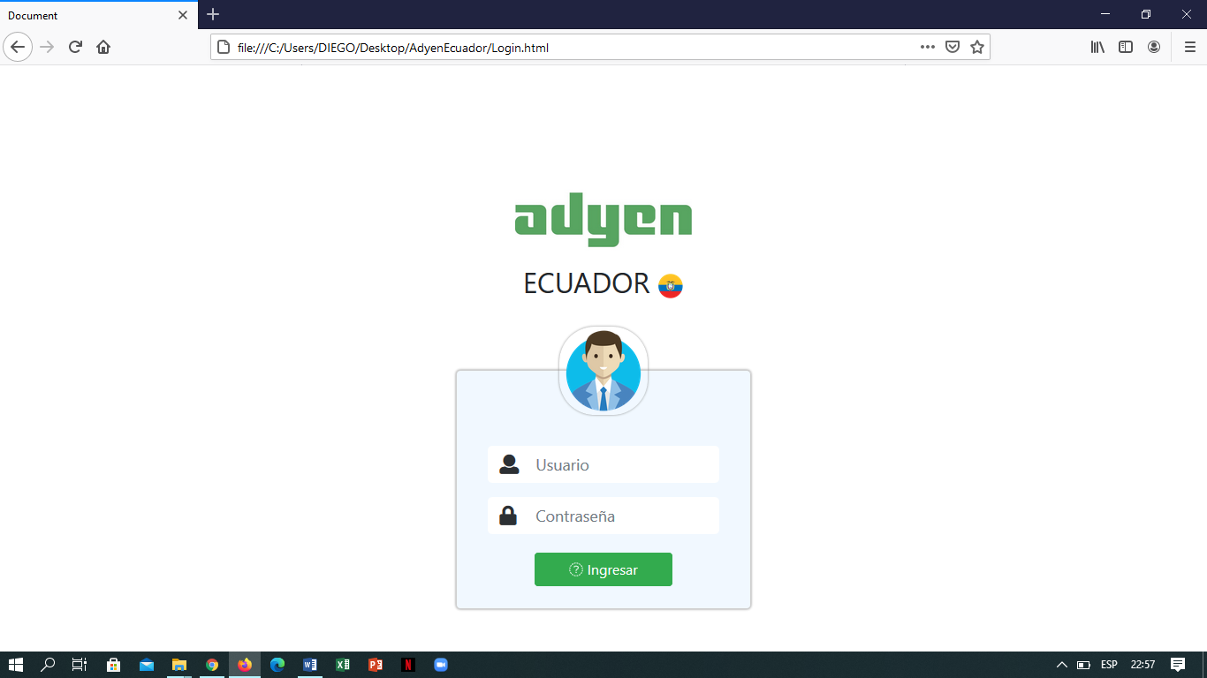**Contraseña:** 0123456789

**Nota:** No está permitido hacer copy y paste del usuario y la contraseña, ya que el sistema detecta esta acción y no permite el ingreso a la aplicación, usted deberá digitar estos datos.

1. 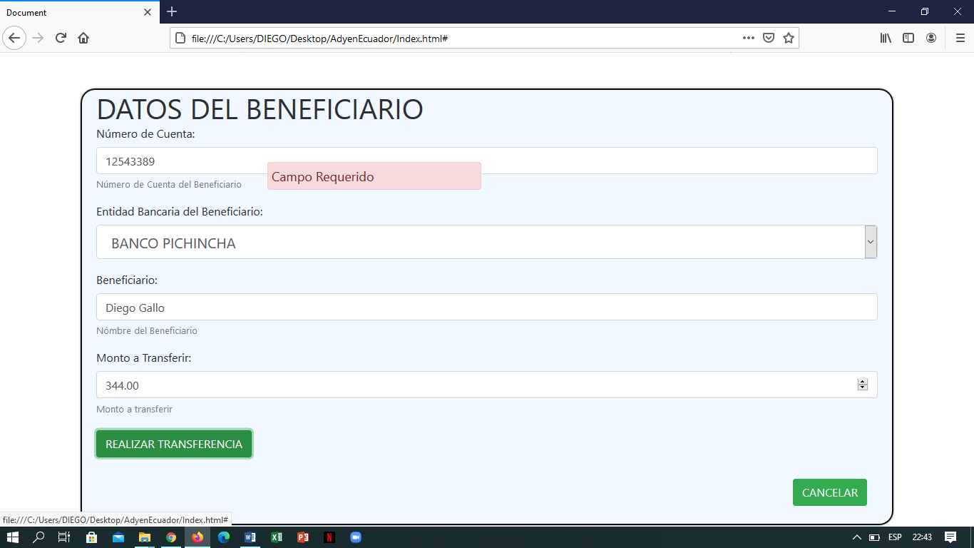Recuerde que un número de cuenta contiene 10 dígitos, en caso de no digitar los 10 dígitos le aparecerá un mensaje de error.
2. Seleccione la entidad bancaria del beneficiario, escriba el nombre del mismo y el monto a transferir (solo se aceptan números en este último campo).
3. Antes de enviar dinero procure volver a revisar y cerciorarse de que los datos ingresados son los correctos. En caso de ser así de clic en aceptar.

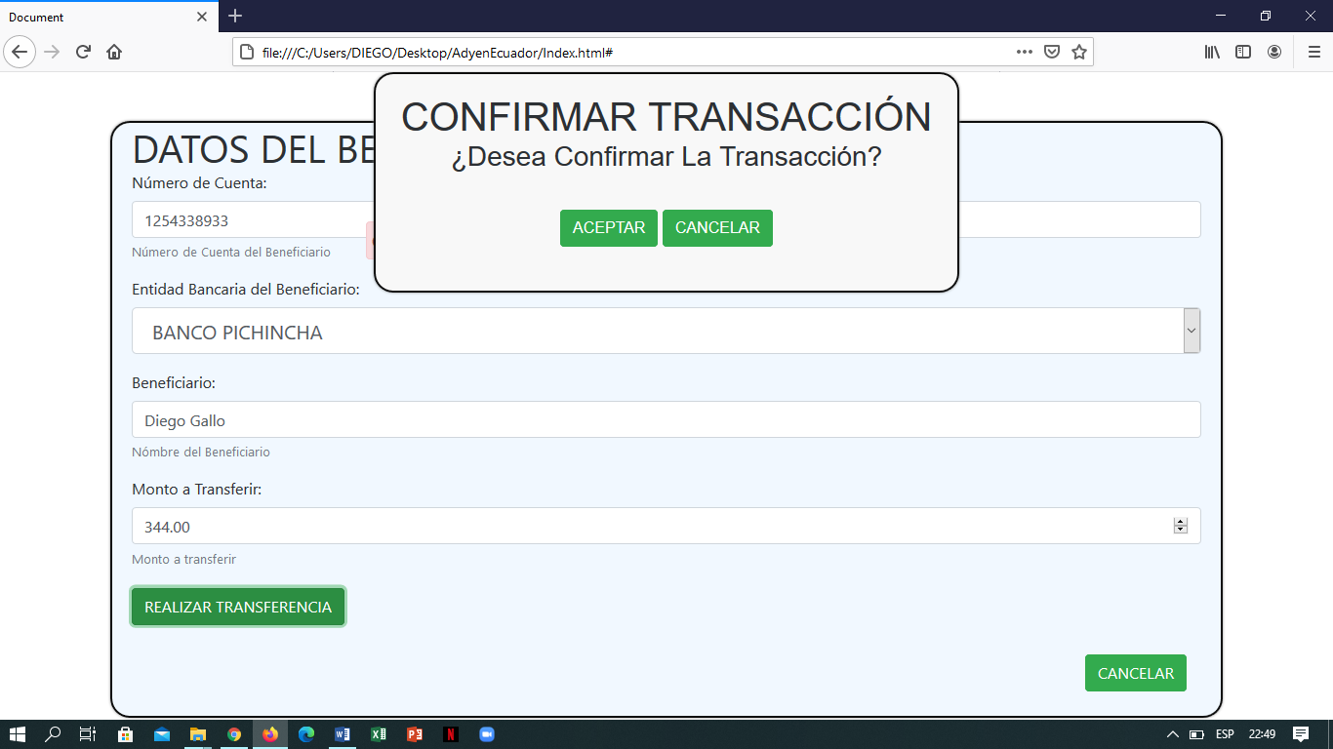

1. Finalmente usted observará el comprobante de la transacción realizada.

**Muchas Gracias por usar AYEN ECUADOR!**

